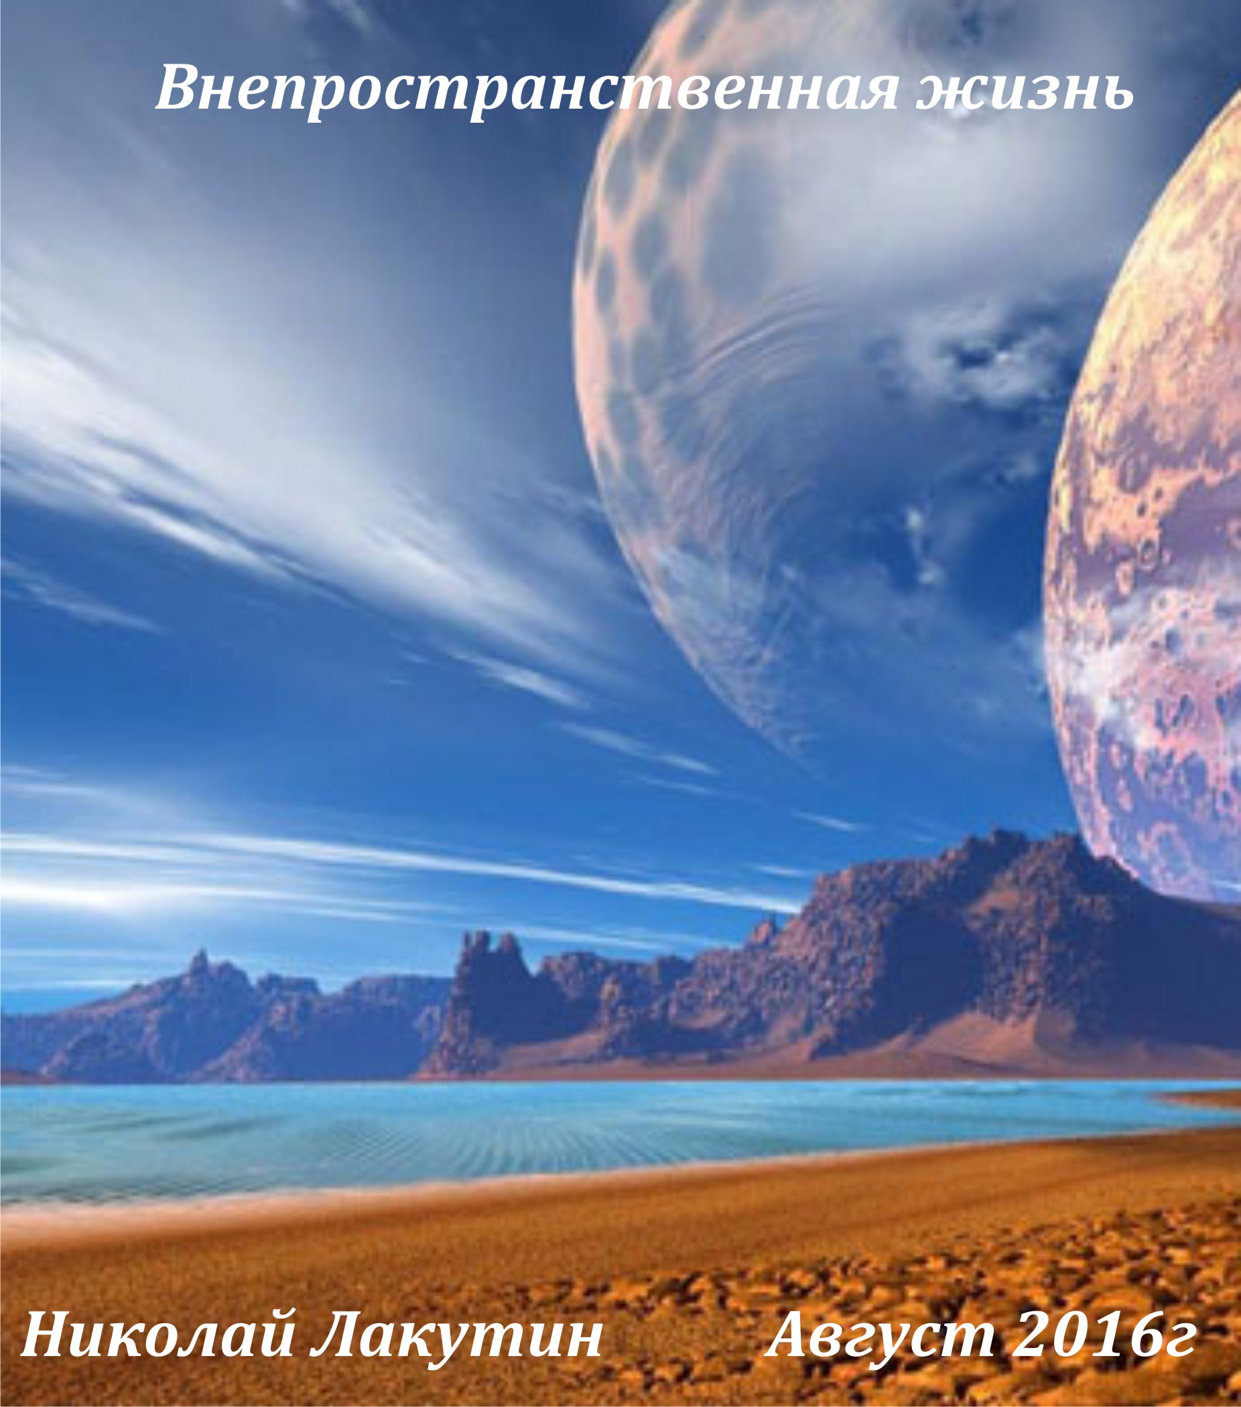

Введение
Рукопись составлена в пространстве между 3-м и 4-м измерением. Мне разрешили публиковать данную информацию только при условии достаточно высокой цены, чтобы материал был доступен только тем, кто уже преодолел все мирские проблемы в своей жизни. Эта работа доступна только тем, для кого уже не важны деньги, секс, удача и невезение, спешка, суета, вымышленные заботы и прочие глупости, коими забиты головы большинства от мира сего.
Признаюсь честно, что пробовал выкладывать подобную информацию «в свет» бесплатно и доступно для всех желающих. Но мне очень быстро объяснили, что так не нужно делать. Одно из таких популярных объяснений - клинической смертью состоявшейся 13 января 2015 года, это не единственный пример. Объяснений было много, но только после двух сильнейших аварий, которые не могли произойти по законам физики, с участием меня и моих близких, в которых спасло только «чудо» до меня дошло, что лучше всё же послушаться старших.
Короткометражная книга «Внепространственная жизнь» доступна лишь немногим, но знайте, что даже на этих условиях, это очень хороший подарок человечеству присланный из 4-го измерения, не скажу пока кем…
без обид, с любовью и уважением ко всем живым душам …

«Внепространственная жизнь»
Всё началось с того, что по утрам, едва проснувшись, я стал ловить себя на мысли, что в моей голове играет музыка. Эта музыка играла каждое утро разная. Иногда это были мелодии из того списка, который я периодически прослушивал, но чаще, в голове играла музыка давно забытая. Те композиции, которые я слышал много лет назад, но уже давно о них не вспоминал. И вдруг, проснувшись утром, вдруг в голове ни с того ни с сего играет музыка. Сегодня одна, завтра другая. послезавтра - третья.
После нескольких тщётных попыток объяснить себе что происходит, я решил попросту отключить эту музыку, как на магнитофоне. Нажать на кнопочку «стоп» в подсознании и стереть запись. Ведь это моё подсознание и я им управляю. Однако, выяснялось обратное. Каждое утро я пытался отключить какую-нибудь играющую песню в своей голове, но после отключения, песня автоматически включалась заново. И только начало дневной суеты забивало фоном играющую музыку, что позволяло о ней забыть до следующего утра. Меня осенила странная мысль:
– «Эту музыку кто-то другой загружает в мою голову каждое утро, но зачем?»
На какое-то время, я оставил мысли о тех, кто шастает в моём подсознании. Мне время от времени удавалось осознавать себя во сне. Это очень интересная практика, но не зная всех тонкостей лучше этим не заниматься. Так вот в некоторых снах, мне удавалось воспроизводить ту информацию, которую я не знаю. Говоришь, слушаешь себя и хочется всё это записать, чтобы не забыть. Информация из свитков Александрийской библиотеки, другие любопытные рукописи оставленные знающими людьми. Словом удавалось получать ту информацию, которая очень интересует наяву, но найти ответы на интересующие вопросы ни при каких обстоятельствах не удаётся.
Это был тот самый случай.
Итак, сон:
Мы сидели в несколько видоизменённом зале моего родового дома (это было 4-е измерение, как я узнал позже), в комнате каждый был занят своим делом, мать что-то шила, брат смотрел телевизор, отец листал газету, били ещё какие-то люди, тоже родные, но в третьем измерении я их не встречал. Сам же я бурно рассказывал всем присутствующим детали и подробности холодного термоядерного синтеза. До этого сна, я не знал вообще что это такое, и лишь проснувшись набрал в поисковой системе запрос «холодный термоядерный синтез» и узнал, что это явление в действительности существует. Во сне же я знал все подробности и с жадным вожделением смаковал умопомрачительные результаты получения колоссального количества энергии. Но никто вокруг не обращал не меня внимания. Эта информация была интересна лишь мне. Я говорил, слушал себя и удивлялся, поражаясь тем любопытным данным, которые сам же излагал. Я знал всё это в деталях, но моё сознание 3-го измерение эту информацию воспринимало как новую и очень интересную. Вероятно озвученные мной же самим данные меня настолько шокировали и повергли в экстаз, что я осознал себя во сне. Я вдруг понял, где нахожусь и что говорю. Я поймал себя на мысли, что говорю то, чего не знаю. Это сон, но сон не простой. Эти люди вокруг меня, это не фантазия. Но как же такое может быть? Кроме всего прочего, в зале сидит мой отец и читает газету, а ведь он уже несколько лет как умер. Я ненадолго умолк. После чего вдруг спокойно, в той же манере и с той же интонацией, что и прежде сказал:
- «А Вы вообще в курсе, что папа, который здесь присутствует - давно умер»
Следующий момент был действительно страшный. По телу пробежал энергетический разряд, когда в одну секунду все резко оставили свои занятия и устремили свой взгляд на меня.
Я прочёл в их взглядах: «Он не спит? Он всё осознает что происходит?»
И поверьте, это был не дружеский взгляд.

В этот момент моя двухлетняя дочь резко закричала среди ночи, отчего меня выбросило из сна, хотя привязка всё ещё оставалась к 4-му измерению, я её чувствовал, и понимал, что ещё могу занырнуть обратно. Быстренько взял дочку, успокоил, включил свет, посадил на горшок, а сам свалился на диван и вдруг оказался в том же 4-м измерении, в той же самой ситуации.
Мои родные бурно обсуждали что делать в сложившейся ситуации.
- «Он всё знает» - сказал кто-то из близких, кого я в 3-ем измерении не встречал ни разу.
- «Я здесь» - сказал я воинственно – «что это, нахрен, всё значит» - возопил я на повышенных тонах, понимая серьёзность ситуации и недобрый настрой к себе. Я был готов ринуться в бой, те, кто находился в комнате, были настроены ещё более враждебно ко мне.
В эту секунду моя дочь вновь издала душераздирающий крик, который буквально выдернул меня за ноги из 4-го измерения. Я прямо видел, как стремительно уношусь от всех них, словно проваливаясь в бездну, и надомной смыкались волны пространств, в смыкающуюся щель которых я увидел довольные надсмешливые лица своих недавних родных и любимых родственников.
Моя дочь вопила как никогда. Она сидела на горшке и истерично орала до тех пор, пока я не подбежал к ней с «вздыбленной шерстью» и не взял на ручки. Я осмотрелся вокруг и теперь уже совершенно точно осознал, что за мной, как и за всеми Вами не просто наблюдают, но и контролируют и манипулируют окружающими, посредствам воздействия и что-то хотят от нас получить!!!
С тех пор прошло около года. Я получил разными способами достаточно много информации о том, кто такие люди, что такое планета Земля и как устроена вселенная. Читал одновременно по три неоднозначные книги, которые сваливались на меня не бог весть откуда, получал информацию методом ченнелинга и просто встречал похожих людей, узнавая у них недостающие звенья разложенного пазла.
И вот, однажды ночью, я осознал себя в лаборатории. Это был ещё не сон. Это было что-то сродни второму вниманию, для сравнения тем, кто разбирался во снах.
Я посвятил больше 10 лет выискиванию законов вселенной. Один из таких законов гласит:
«Что вверху – то и внизу. Что внизу, то и вверху»
Так вот «вверху» лаборатория. Мне не были там рады, но и не были настроены враждебно. Это были обычные работяги, обычные служащие, лаборанты, учёные, если угодно. Эта лаборатория имела вид помещения напичканного стеллажами. В стеллажах что-то вроде той электроники, которая знакома нам в 3-м измерении, только вставные картриджи, жёсткие диски, или что-то вроде того, это люди, те люди, которые живут на планете Земля. Я увидел огромное количество людей, занимающихся аналитикой, статистикой, загрузкой определённых параметров и получением различных результатов из этих жёстких дисков (людей) – нас с Вами. Я, наконец, понял, кто загружает в мою голову музыку по утрам. Кто прогнозирует те или иные обстоятельства, происходящие в моей жизни, кто ставит настроения и стимулы.
Я давно знал, что участвую в эксперименте, но не представлял себе структуризации данного процесса.
Посмотрите на схематичное изображение расположения стеллажей с жёсткими дисками в той лаборатории, в которой я побывал:
.. .. .. .. .. .. .. .. .. .. .. ..
Точки .. – это лаборанты, работающие с нами, изучающие нас, контролирующие нас.
- а это стеллажи с жесткими дисками (людьми) и подключенными к ним аппаратурой.

Вам не напоминает это структуру крупных успешных организаций?
Это же типовая американская система, которая практикуется по всему миру, когда куча клерков в своих конурках будочках что-то делают, решают, предлагают, вычисляют, корректируют.
А вот исходный код почти любой страницы в программе компьютера или сайта интернета:
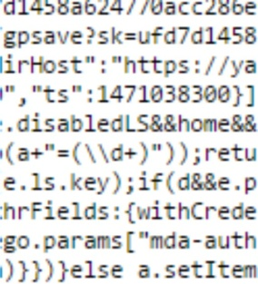
Цифры, точки, буквы, скобочки, палочки, символы…..
всё одно и то же.
«Что вверху – то и внизу» Это правило работает на всех уровнях. И если присмотреться к тем процессам внимательней, то можно будет очень многое понять о том, что вообще происходит в нашем пространстве, а так же за пределами пространства.
Как я понимаю, кто-то из лаборантов специально тайно подключал мне постоянно музыку в голову, что привело к тому годовалому изучению и расследованию ситуации, которую я прошёл. Кто-то специально давал сбой в системе, чтобы приоткрыть завесу и пропустил меня в святую святых, если конечно это не является частью эксперимента.
Мне давно известно, что после получения опыта не Земле, пройдя всё необходимое количество воплощений, проработав все ситуации и получив нужный опыт - мы идём на повышение, мы становимся кураторами. Наставниками, теми, кто следит, наставляет, оберегает, программирует, а при необходимости, очищает «жёсткие дески» системы.
Похоже, что на один из последующих уровней развития мне удалось взглянуть. Посмотрим, как будут развиваться события и позволят - ли дойти этой информации до кого-то из людей. Но я так же знаю, что ничего не происходит просто так.
Возможно, всё то, что я описал в данной работе, не увидит ни один человек на Земле. Возможно, некоторые из Вас прочтут данную рукопись.
Публиковать данную информацию мне разрешили только при условии достаточно высокой цены, чтобы материал не стал общедоступным. Вот и посмотрим, куда приведут настройки «лаборантов» меня и тех, кто, возможно, прочтёт когда-либо эти строки…
но если Вы всё же получили в руки данный материал, значит Вас выбрали для этого не просто так… будем смотреть…

